Grupa 5-6 latki
Temat tygodnia: ,,Wiosna na wsi” – 20.04.2020
Temat dnia: ,,Wiosenne prace na wsi”

Cele główne:
• poznawanie produktów otrzymywanych od zwierząt z wiejskiego podwórka,
• utrwalanie nazw zwierząt z wiejskiego podwórka,
• rozwijanie sprawności manualnej,
• zachęcanie do wspólnego działania,
• rozwijanie mowy,
• poznawanie narzędzi ogrodniczych potrzebnych na wsi i ich zastosowania,

- Obejrzyj film edukacyjny „ Gdzie ja mieszkam”
https://www.youtube.com/watch?v=1PD3jNhefUA

- Opowieść ruchowa wg pomysłu rodzica.
Dziecko naśladuje ruchy oraz odgłosy zwierząt. W czasie opowieści rodzic robi pauzy, by dziecko mogło samo rozpoznawać, jakimi odgłosami mówią zwierzątka.
Kogut obudził się najwcześniej. Przeciągnął się, ziewnął, rozprostował piórka, wyczyścił swój piękny czerwony grzebień na czubku głowy i wyszedł z kurnika. Słoneczko już pięknie grzało. Kogut przeszedł się po podwórku, zajrzał to tu, to tam, po czym wskoczył na płot i zapiał: kukuryku. Kury obudziły się natychmiast, zaczęły wiercić się na grzędzie, znosząc jajka. Kłóciły się przy tym okropnie… na całe podwórko niosło się ich gdakanie: ko, ko, ko, ko. Nieopodal w stajni usłyszał tę kłótnię koń, zawołał kilka razy: ihaha. Wybiegł ze stajni i zaczął galopować: kląskanie. W chlewiku obudziły się świnki i jak to ze świnkami bywa od razu były głodne, wołały: kwi, kwi, kwi. Gdy zjadły, poszły wytaplać się w błocie. Z obory wychyliła łeb krowa i przywitała się ze świnkami: muuuu Całego gospodarstwa pilnował pies Burek, który, gdy tylko coś się działo, szczekał głośno: hau, hau, hau. Aż do wieczora zwierzątka jadły, bawiły się na podwórku. A gdy słońce zachodziło, wróciły do swoich domków spać.

- Gdzie kto mieszka ? – rozmowa przy ilustracjach. Próby nazywania domów i
dopasowywania obrazków zwierząt.
- Kury, kogut – kurnik
- Świnki – chlew
- Koń – stajnia
- Krowa – obora
- Pies – buda

https://www.youtube.com/watch?v=aE3f4zj-rL8

- Dopowiadanie skojarzeń.
Rodzic mówi nazwę zwierzęcia, a dziecko dopowiada kojarzące się z nim słowo (z wierszy, z bajek, opowiadań). Np.

kaczka – dziwaczka
kaczątko – brzydkie
koza (kozucha) – kłamczucha
kot – Filemon
kurka – Czubatka

- Zabawa Smakujemy i dotykamy.

Produkty pochodzące od zwierząt, apaszka. Rodzic pokazuje dziecku produkty, które pochodzą od zwierząt, np.: jajka, ser, jogurt, miód, mleko, wełna, pióra. Następnie zasłania mu oczy i podaje do spróbowania lub dotknięcia wybrany produkt. Dziecko podaje nazwę produktów, a po odsłonięciu oczu nazywa zwierzęta, od których te produkty pochodzą, i wskazują je na obrazkach (ćwiczenie poprzednie).

https://wordwall.net/resource/1486433/edukacja-przedszkolna/zwierz%c4%99ta-wiejskie-i-produkty

https://www.youtube.com/watch?v=xrgowwp1V-U&t=2s

- Obejrzyj prezentacje „ Na wsi”

https://panimonia.pl/2020/04/15/na-wsi-prezentacja-audio-i-karty-obrazkowe/

- Rozmowa na temat wiosennych prac na wsi.
• Karta pracy, cz. 4, s. 10.

https://flipbooki.mac.pl/przedszkole/druk/npoia-bbplus-kp-4.pdf

Oglądanie strony gazety ze zdjęciami przedstawiającymi prace na wsi. Określanie, co to za prace. Rysowanie w każdym kolejnym polu o jedną łopatę więcej niż w poprzednim.
Pole
Na polach rozpoczęły się prace: orka, bronowanie kultywatorami gleby oraz jej wałowanie, a następnie siew i sadzenie roślin.
− Dawniej nie było traktorów. Co wykorzystywano do prac polowych? − Co robią ludzie w ogródkach? Co jest im potrzebne do pracy?
Sad
W sadzie wiosną (w marcu) właściciele przycinają gałęzie drzew i krzewów, opryskują drzewa, bielą wapnem ich pnie.
− Dlaczego są wykonywane takie prace?
Zwierzęta wiejskie
Rolnicy przez cały rok codziennie muszą dbać o zwierzęta. Np. krowy muszą być dojone kilka razy dziennie.
− Czy praca rolnika jest łatwa?

- Obejrzyj film edukacyjny „Wiosna w polu”

https://www.youtube.com/watch?v=I6EGdIPn8Lg

- Oglądanie obrazków narzędzi ogrodniczych.
Obrazki narzędzi ogrodniczych możesz znaleźć pod linkiem:

https://przedszkolankowo.pl/2017/02/06/narzedzi-ogrodnika-plansze/

- Dziecko ogląda obrazki narzędzi ogrodniczych: grabi, wideł, łopaty, motyki, sekatora,
konewki.
Dzieli ich nazwy na sylaby (5-latki) i, wybranych, na głoski (6-latki). (Nie dzielimy na głoski nazw: konewka, widły, grabie).
Określają, do czego służą kolejne narzędzia.

• Karta pracy, cz. 4, s. 11.

Rysowanie narzędzi ogrodniczych po śladach. Czytanie z N. lub samodzielnie ich nazw. Łączenie rysunków z nazwami. Rysowanie w każdym kolejnym polu o jedne grabie mniej niż w poprzednim.

https://flipbooki.mac.pl/przedszkole/druk/npoia-bbplus-kp-4.pdf

- Wykonanie makiety wiejskiego podwórka.
• Omówienie z dzieckiem wyglądu wiejskiego podwórka.
− Jakie budynki powinny się tam znaleźć?
− Jakie zwierzęta tam spotkamy?

• Zapoznanie ze sposobem wykonania pracy.
Kolorowe czasopisma, kredki, zdjęcia/obrazki zwierząt z wiejskiego podwórka, tekturki, kleje, plastelina, zielone farby, pędzelki, prostokątny kawałek styropianu, papier kolorowy, bibuła, wykałaczki.
• Dziecko wycina z kolorowych czasopism obrazki/zdjęcia zwierząt, które można spotkać na wiejskim podwórku (lub je rysują).
• Dziecko przykleja obrazki/zdjęcia na tekturkach i umocowują je plasteliną do tekturowych podstawek.
• Rodzic przygotowuje prostokątny kawałek tektury lub styropianu, maluje go zieloną farbą z dodatkiem mąki ziemniaczanej.
• Dziecko okleja pudełka kolorowym papierem – otrzymują zabudowania gospodarcze, dom gospodarza.
• Wspólne komponowanie makiety na styropianie, ozdabianie elementami wykonanymi z bibuły (np. rośliny, staw) lub z wykałaczek (płot).
• Wykonanie pracy.
• Oglądanie makiety, nazywanie zabudowań, zwierząt.
• Porządkowanie miejsc pracy.

Zdjęcie poglądowe

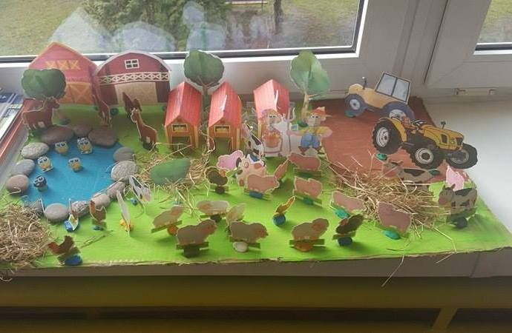

- Posłuchaj piosenki „ Dziadek Lulek farmę miał” – zaśpiewaj jeśli potrafisz

https://www.youtube.com/watch?v=fUX5kYzzi5Q

Drogi Rodzicu
Pamiętaj, jeżeli czegoś nie wydrukujesz. Zawsze możesz to stworzyć razem z dzieckiem.
Zrób zdjęcie z pracy z dzieckiem i wyślij na adres :
przedszkolegoscino@gmail.com lub wyślij zdjęcie w wiadomości na fb przedszkolnym .

